# PCB behuizing

Voor mijn project heb ik een netuitval detector gebouwd. Hier moest ook een gepaste behuizing met logo ontworpen worden. Omdat de behuizing simpel was, en ik hierdoor geen al te grote uitdaging had, maar toch wou laten zien wat ik tijdens het vak autocad heb aangeleerd. Heb ik gekozen voor een complex ontwerp van mijn logo. De volgende uitdagingen heb ik voor mezelf genomen. Mijn doel was om zoveel mogelijk toepassingen te gebruiken die ik heb aangeleerd tijdens het vak autocad. Uiteraard moest de logo ook iets te maken hebben met mijn project. Onderstaande figuur toont mijn logo.

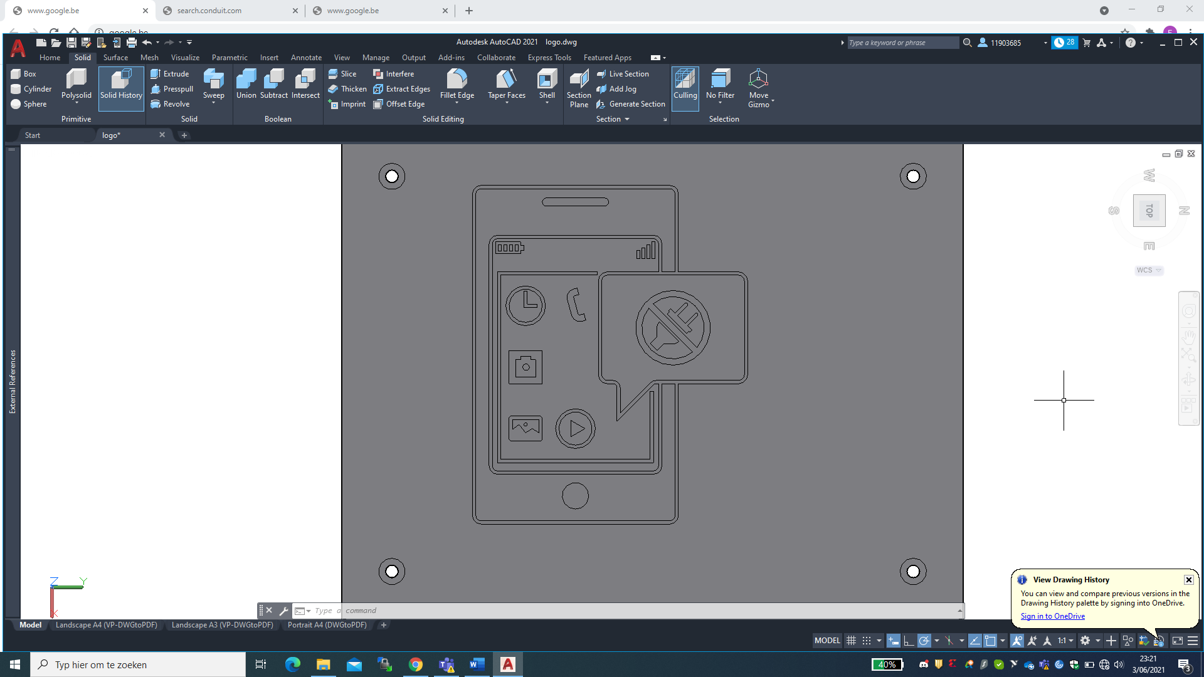

Figuur : logo van pcb ontwerp

De logo bestaat uit een gsm die een bericht verstuurd. Het bericht dat verstuurd wordt beeld een icoon dat er geen spanning is.